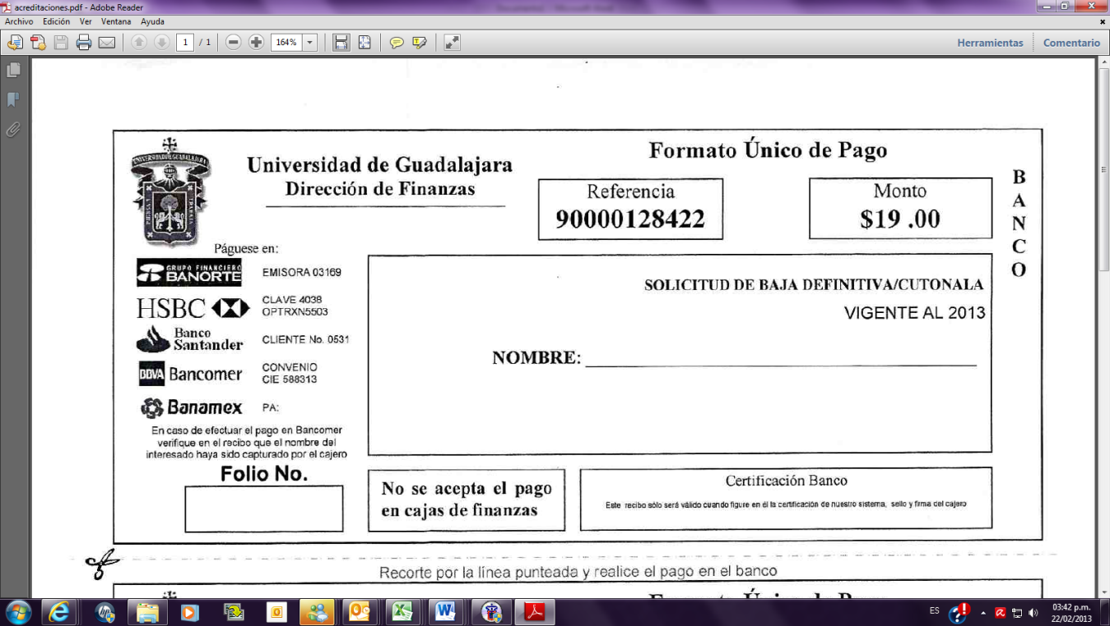

**90000197450**

NOMBRE DEL ALUMNO: ______________________________________________________________________________________

**CERTIFICADO DE GRADUADO**

**Secretaría Administrativa/ Coordinación de Control Escolar**

**U**niversidad de **G**uadalajara

**Centro Universitario de Tonalá**

**$172.00**

**REALIZA TU PAGO EN EL BANCO DE TU ELECCIÓN**

**PRESENTA LLENA LA SOLICITUD EN VENTANILLA DE CONTROL ESCOLAR**

**Anexa el comprobante del banco además:**

* **COPIA** simple del Acta de Titulación.
* **Fotografías** tamaño Credencial (3.5x 5 cm, cara del sujeto 2.5 cm), Blanco y negro de estudio, papel mate, con retoque, autoadherible y vestimenta formal **(Camisa, saco con corbata en hombres y blusa con cuello y saco en mujeres).**
* **Licenciatura** entregar **8 fotografías - Posgrado** entregar **6 fotografías.**

RECIBE: ______________________________________________________________________________________

FECHA DE RECEPCIÓN: ______________________________________________________________________________________

CARRERA: ______________________________________________________________________________________

CÓDIGO: ______________________________________________________________________________________

**- - - - - - - - - - - - - - - - - - - - - - - - - - - - - - - - - - - - - - - - - - - - - - - - - - - - - - - - - - - - - - -**

**RECOGE TU TRÁMITE EN 60 DÍAS HABILES**

**Si autorizas a otra persona recoger tu trámite, favor de presentar; Comprobante del trámite, carta poder simple, copia de IFE por ambos lados del apoderado y de quien concede el poder.**

**Correo electrónico:____________________________________**

**CODIGO:______________________**

**CERTIFICADO DE GRADUADO**

**NOMBRE: ___________________________________________________________**

**VIGENTE 2017**

**Carrera:_________________________ No. Teléfono Fijo:_______________**